普陀区2017-2018学年度高中学业（等级考）质量调研
生命科学试卷
考试说明：
1．本试卷满分l00分，考试时间60分钟。
2．本考试设试卷和答题纸两部分；所有答题必须填写在答题纸上相应区域内，超过答题区域的答案填写无效。

一、选择题（本题共40分，每小题2分，只有一个正确选项）
1、 下图箭头所指的化学键中，表示肽键的是（ ）
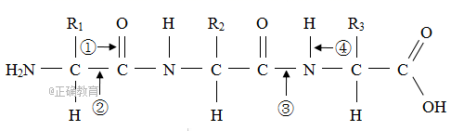
A. ① B. ② C. ③ D. ④
2、肉毒杆菌是一种生长在缺氧环境下的细菌，其生命活动过程中会分泌一种蛋白质类的肉毒杆菌毒素。下列叙述错误的是（ ）
A．肉毒杆菌是原核生物，没有成形的细胞核
B．肉毒杆菌的遗传物质是DNA
C．肉毒杆菌维持生命活动的能量不来自线粒体
D．肉毒杆菌毒素的加工和分泌过程有内质网和高尔基体的参与
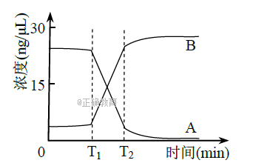
3、将A、B两种物质混合，T₁时加入酶C。下图为最适温度下A、B浓度的变化曲线。叙述错误的是（ ）
A．酶C能催化A生成B
B．该体系中酶促反应速率先快后慢
C．T₂后B增加缓慢是酶活性降低导致的
D．适当降低反应温度，T₂值增大
4、为研究植物细胞质壁分离现象，某同学将某植物的叶表皮放入一定浓度的甲物质溶液中，一段时间后观察到叶表皮细胞发生了质壁分离现象。下列说法错误的是（ ）
A．该植物的叶表皮细胞是具有液泡的活细胞
B．细胞内渗透压小于细胞外的渗透压
C．细胞液中的H₂O可以经扩散进入甲物质溶液中
D．甲物质和H₂O能自由通过该叶表皮细胞的细胞膜
5．右图显示的是叶绿体结构，下列有关判断错误的是（ ）
A．甲为单层膜结构
B．氧气在乙处产生
C．乙和丙中都含有H⁺
D．缺少CO₂时乙中的生理活动不受影响
6、下图为某学生整理的关于植物体内 “碳”循环示意图，其中不存在的环节是（ ）
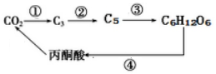
A. ① B. ②
C. ③ D. ④
7、将云母片插入苗尖端及其下部的不同位置如图所示，给与单侧光照射，下列不发生弯曲生长的是（ ）
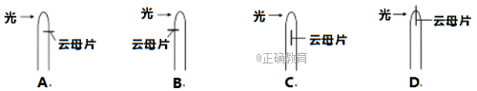
8、下图示意老鼠恐惧反射建立的过程，其中分析正确的是（ ）
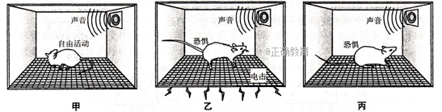
A．图甲中的声音属于无关刺激 B．图乙中电击属于条件刺激
C．图丙中的声音属于非条件刺激 D．条件反射一旦形成，不易消退
9、下图表示机体特异性免疫的部分过程示意图。下列有关叙述错误的是（ ）
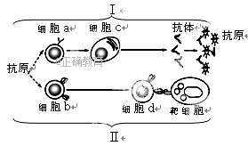
A. 过程Ⅰ属于体液免疫，过程Ⅱ属于细胞免疫
B. 抗体的化学本质是蛋白质
C. 细胞c只能为浆细胞
D. 细胞b只能为T淋巴细胞

10、下列关于人甲状腺及其分泌的激素的叙述,错误的是（ ）
A.长期缺碘可引起甲状腺功能减退
B.甲状腺激素能促进婴儿中枢神经系统的发育
C.甲状腺通过管道将甲状腺激素分泌到血液中
D.甲状腺能合成与分泌甲状腺激素
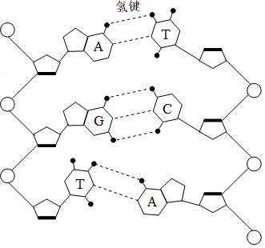
11、碱基对之间的氢键数目越多，DNA分子越稳定（氢键如右图示意）。下列关于生物体内DNA分子中（A+T）/（G+C）与（A+C）/（G+T）两个比值的叙述，正确的是( )
A．碱基序列不同的双链DNA分子，后一比值不同
B．前一个比值越大，双链DNA分子的稳定性越高
C．当两个比值相同时，可判断这个DNA分子是双链
D．经半保留复制得到的DNA分子，后一比值等于1

12、如图是有关真核细胞中DNA分子的复制、基因表达的示意图，下列相关叙述错误的是( )
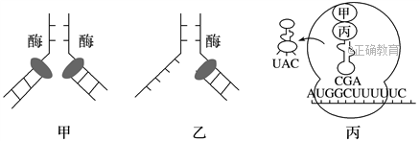
A. 甲、乙过程主要发生在细胞核内，丙过程发生在核糖体上
B. 甲、乙两过程都需要DNA聚合酶、解旋酶的催化
C. 甲、乙、丙过程都遵循碱基互补配对原则
D. 甲、乙、丙过程所需原料依次是脱氧核苷酸、核糖核苷酸、氨基酸
13、右图为某二倍体生物细胞分裂过程中某一时期分裂相示意图，图中数字代表染色体，字母代表染色单体。没有突变且细胞正常分裂，则下列叙述正确的是 （ ）
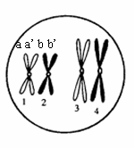
A．该细胞中有同源染色体4对、DNA分子8个
a a' b b'
1
2
3
4
B．如果a上有D基因，的相同位置上的基因是d
C．由于染色体自由组合，该细胞分裂完成将得到四种子细胞
D．由于同源染色体分离，分裂后a与b不能共存于一个细胞
14、下列关于细胞分化的叙述错误的是（ ）
A．细胞分化发生在生物体的整个生命进程中 B．细胞分化是基因选择性表达的结果
C．细胞分化程度越高，其分裂能力越低 D．细胞分化将导致遗传物质发生改变

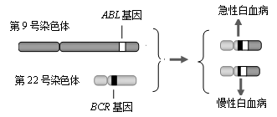
15、右图示意白血病产生的机理，则白血病的变异类型属于（ ）
A. 易位 B. 交叉互换
C. 缺失 D. 基因突变
16、黄色圆粒（YyRr）豌豆与另一个体杂交，其子代中黄色圆粒豌豆占3/8，则另一亲本的基因型是（ ）
A. YyRr B. Yyrr C. yyRr D. Yyrr或yyRr
17、下列有关生物育种的叙述中，错误的是（ ）
A．杂交育种除了能选育新品种外，还能获得杂种表现的优势
B．利用六倍体植物的花粉离体培养，获得的植株为三倍体
C．用秋水仙素处理萌发的种子或幼苗能诱导染色体加倍
D．基因工程育种能定向改变生物的性状，但不能定向引起基因突变
18、制备单克隆抗体所采用的的细胞工程技术包括（ ）
①细胞融合 ②细胞核移植 ③胚胎移植 ④细胞培养
A. ①② B. ①④ C. ②③ D. ②④
19、现有两种固体培养基，已知其配制时所加的成分如下表：用这两种培养基分别去分离土壤中的两种微生物，它们适于分离的是（ ）
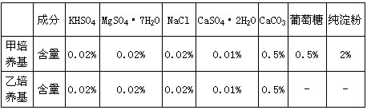
A．甲培养基适于分离酵母菌；乙培养基适于分离真菌
B．甲培养基适于分离异养型自生固氮菌；乙培养基适于分离自养型自生固氮菌
C．甲培养基适于分离自养型自生固氮菌；乙培养基适于分离异养型自生固氮菌
D．甲培养基适于分离异养型共生细菌；乙培养基适于分离异养型共生固氮菌
20、下列有关“绿叶中色素的提取和分离”实验的叙述中，错误的是
A．将5克新鲜菠菜叶剪碎后，放入研钵中，加入碳酸钙、石英砂和无水乙醇后加以研磨
B．吸取少量滤液，沿铅笔细线均匀画出一道滤液细线，并连续快速画2一3次
C．把画好细线的滤纸条插入层析液中，滤液细线不能浸没在层析液中
D．滤纸上相邻色素带间距离最近的是叶绿素a与叶绿素b
二、简答题（共60分）
（一）请回答下列细胞与细胞周期问题（12分）
下面是某生物细胞内分泌蛋白的合成、加工、运输、分泌的过程示意图,其中的①、②…⑥表示细胞结构。

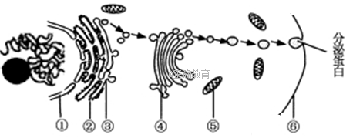

21、（3分）结构“①”表示 ；结构“④”表示 ；结构“②”没有膜结构，其功能是 。
22、（3分）写出“分泌蛋白”从合成到分泌所经过的主要过程：
。
23、（2分）下列不属于“分泌蛋白”的是（ ）（多选）
A.呼吸酶 B.胰岛素 C.ATP合成酶
D.线粒体膜的组成蛋白 E.抗体 F.RNA聚合酶
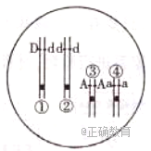
24、（2分）右图示意该生物精原细胞减数分裂过程中的一个示意图，根据①号染色体上的基因可推测，该细胞发生了 ；发生该变化的时期是（ ）
A.G1期 B.S期
C. G2期 D.减数第一次分裂的前期
25、（2分）如果上图所示细胞产生一个DA的精子，该细胞同时产生的其他三个精子的基因型分别为
（二）请回答下列遗传与变异问题（12分）
Ⅰ、对于性别决定为XY型的二倍体生物群体而言，一对等位基因（如A/a）或位于常染色体上，或仅位于X染色体上，或位于X和Y染色体的同源区段，或仅位于Y染色体上。
26、（3分）如果等位基因（A/a）位于常染色体上，则群体中的基因型有 种，
如果等位基因（A/a）仅位于X染色体上，则群体中的基因型为 。

Ⅱ、人血友病是伴X隐性遗传病（B/b），现有一对非血友病的夫妇生出了两个非双胞
胎女儿。大女儿与一个非血友病的男子结婚并生出了一个患血友病的男孩。小女儿与
一个非血友病的男子结婚，并已怀孕。
27、（2分）用“？”表示尚未出生的孩子，请画出该家系的系谱图，以表示该家系成员血友病的患病情况。
28、（3分）小女儿生出患血友病男孩的概率为_________。为了降低小女儿生出患儿的概率，以
下可采取的措施是（ ）。
A. 遗传咨询 B. 染色体分析 C. B超检查 D. 基因检测
29、（4分）已知一个群体中，血友病的基因频率和基因型频率保持不变，且男性群体和女性群体的该致病基因频率相等。假设男性群体中血友病患者的比例为1%，则该男性群体中血友病致病基因频率为 ；在女性群体中携带者的比例为 。
（三）请回答下列植物代谢问题 （13分）
图甲表示某细胞的部分代谢过程，其中a、b、c、d代表不同的细胞结构，①〜⑤代表不同的物质，图乙表示马铃薯植株在不同条件下二氧化碳的吸收速率（mg/h）。
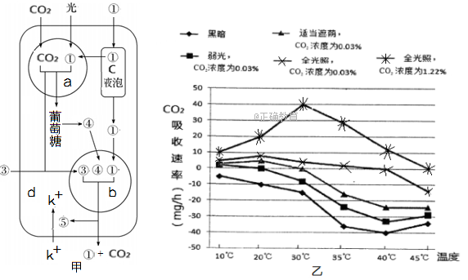
30、（3分）图甲中，“a”代表的细胞结构是 ；“④”代表的物质是 ；能产生物质“⑤”的细胞结构有 （用图中字母表示）。
31、（2分）图甲中，结构“b”中代谢所需物质“③”的来源有（ ）（多选）
A. 从细胞外环境中吸收 B. 结构“a”中的代谢产物
C. 结构“c”中的代谢产物 D. 结构“d”中的代谢产物

32、（2分）图乙中，影响马铃薯植株光合作用强度的因素有( )（多选）
A.光照强度 B.温度 C. C0₂浓度 D.相对湿度
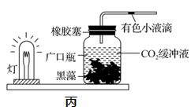
33、（2分）图乙中，在全光照、C0₂浓度为1.22%的条件下，马铃薯植株真光合（植株叶绿体实际光合作用）速率最大时所对应的温度是 。
34、（4分）某兴趣小组设计图丙所示实验装置探究“光照强度对黑藻光合速率的影响”。单位时间内有色小液滴的移动距离代表一定量的黑藻单位时间内___________的量。如果利用该装置测定在一定光照强度下黑藻叶绿体实际光合作用的速率，可采取的方法是
。
（四）请回答下列基因工程与微生物培养问题（11分）
下图甲表示含有目的基因D的DNA片段长度(bp即碱基对)和部分碱基序列，图乙表示一种质粒的结构和部分碱基序列。现有MspⅠ、BamHⅠ、MboⅠ、SmaⅠ4种限制性核酸内切酶切割的碱基序列和酶切位点分别为C↓CGG、G↓GATCC、↓GATC、CCC↓GGG。
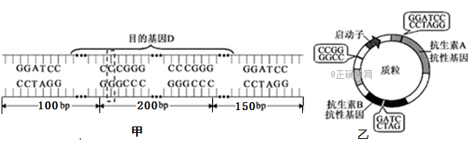
35、（2分）DNA分子中磷酸和脱氧核糖之间的化学键叫做磷酸二酯键，下列酶中能作用于磷酸二酯键的是（ ）（多选）
A.DNA解旋酶 B. DNA聚合酶 C. DNA连接酶 D. 限制性内切酶
36、（3分）写出BamHⅠ酶切后形成的粘性末端（写出一个） ；如果用限制酶SmaⅠ完全切割图甲所示的DNA片段，则产物中DNA片段长度分别为 。
37、（3分）在基因工程中通常选择质粒作为目的基因的运载体，原因是 ；为了将图甲所示的目的基因D导入图乙所示的质粒，应选择的限制酶是 。
38、（2分）成功导入重组质粒的大肠杆菌具有的特点是（ ）（多选）
A. 能在含有抗生素A的培养基上生长 B. 能在含有抗生素B的培养基上生长
C. 在含有抗生素A的培养基上不能生长 D. 在含有抗生素B的培养基上不能生长
39、（1分）为了获得含重组质粒的单个大肠杆菌的菌落，常用的接种方法是 。
（五）请回答下列稳态与调节问题（12分）
Ⅰ、氨基丁酸(GABA)作为哺乳动物中枢神经系统中广泛分布的神经递质，在控制疼痛方面的作用不容忽视，其作用机理如下图所示。
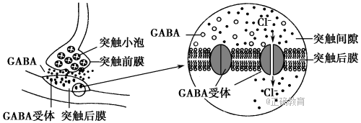

40、（3分）突触小泡的形成与 （细胞器）密切相关；其通过突触前膜释放神经递质的方式 ；神经冲动在突触间隙中是以 信号进行传递的。
41、（2分）请结合图示简述氨基丁酸(GABA) 控制疼痛的机理：
。
Ⅱ、下丘脑在人体部分生命活动的调节过程中发挥着重要作用，如下图示意。
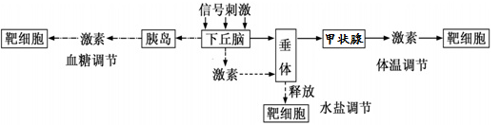
42、（2分）当血糖浓度下降时，下丘脑中的血糖调节中枢产生兴奋，使 细胞分泌活动增强，血糖浓度上升，此过程属于 调节。
43、（2分）天气寒冷时，下丘脑可分泌 激素通过作用于垂体再促进甲状腺的分泌活动；天气寒冷时，下丘脑还可以直接调节 （内分泌腺）的活动。
Ⅲ、下表为某学生的血脂检验报告单。
项目 | 某学生 | 参考值/mmol·L⁻¹
总胆固醇 | 7.60 | 3.60～6.50
甘油三酯 | 1.10 | 0.45～1.18
高密度脂蛋白（HLD） | 0.80 | 0.90～1.68
低密度脂蛋白（LDL） | 5.21 | 2.84～4.10
44、（3分）据此可以推断该学生患 （病症），推测引起该病症的原因 。

普陀区2017-2018学年度高中学业（等级考）质量调研
生命科学 答案
一、选择题（每题2分，合计40分）
1 | 2 | 3 | 4 | 5 | 6 | 7 | 8 | 9 | 10
C | D | C | D | D | C | D | A | D | C
11 | 12 | 13 | 14 | 15 | 16 | 17 | 18 | 19 | 20
D | B | D | D | A | D | B | B | B | B
二、简答题（共60分）
（一）（12分）
21、核膜（1分） 高尔基体 （1分） 蛋白质的合成场所（1分）
22、细胞核内，控制分泌蛋白合成的基因转录形成mRNA（1分）；mRNA离开细胞核，在细胞质内与核糖体结合，翻译成相应多肽链(分泌蛋白的前体)，多肽链在内质网和高尔基体内进一步组装、加工，形成分泌蛋白（1分）；分泌蛋白通过囊泡运输到细胞膜部位，以胞吐方式分泌出去（1分）。
23、ACDF（2分）
24、基因突变（1分） B（1分）
25、dA da da（2分）
（二）（12分）
26、3（1分） X^{A}X^{A} X^{A}Xª XªXª X^{A}Y XªY（2分）
27、（2分）
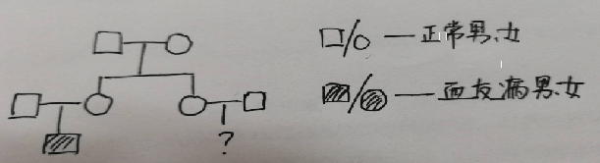
28、1/8（2分） D （1分）
29、1% （2分） 1.98%（2分）
（三）（13分）
30、叶绿体（1分） 丙酮酸 （1分） a、b、d（1分）
31、A、B （2分）
32、A、B、C （2分）
33、35 ⁰C （2分）
34、氧气释放（吸收）量 （1分）
首先不给与光照，测出黑藻单位时间内的氧气释放量（即呼吸作用速率）（1分）；再给与一定光照条件，其它条件不变，测出黑藻单位时间内释放氧气量（即净光合速率）（1分）；然后将光照条件下黑藻单位时间释放氧气量（即净光合速率）加上黑暗条件下黑藻单位时间内的氧气释放量（即呼吸作用速率），即为该光照条件下黑藻叶绿体实际光合作用的速率（1分）
（四）（11分）
35、B、C、D（2分）
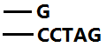
36、（1分） 103bp、153 bp、194 bp （2分）

37、质粒能在受体细胞中独立遗传并能表达（1分）；质粒上有很多限制酶切割位点和标记基因，便于对其进行酶切操作和连接成功后的筛选（1分） BamHⅠ酶（1分）
38、B、C（2分）
39、平板划线法（1分）
（五）（12分）
40、高尔基体（1分） 胞吐（1分） 化学信号（1分）
41、氨基丁酸与突触后膜受体结合后，促进突触后膜上的氯离子通道打开，氯离子内留（1分）；突触后膜的电位依然保持静息状态的外正内负，因此突触后膜部位没有能产生冲动继续传递兴奋，因而氨基丁酸可以控制疼痛。（1分）
42、胰岛A （1分） （负）反馈（1分）
43、促甲状腺激素释放激素 （1分） 肾上腺（髓质）（1分）
44、高胆固醇（1分） 高密度脂蛋白偏低，导致将胆固醇从外周运送到回肝脏的能力（量）不足（1分）；同时低密度脂蛋白偏高，导致从肝脏运动胆固醇到外周的能力（量）增加（1分），上述两因素累加，会导致外周血管中胆固醇含量偏高。
欢迎访问“高中试卷网”——http://sj.fjjy.org

